 | Amasya Üniversitesi Ekonomi Ticaret ve Pazarlama Dergisi  Amasya University Journal of Economics Trade and Marketing  https://dergipark.org.tr/tr/pub/auetp | 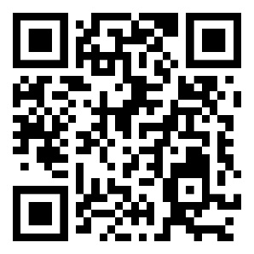

ÇIKAR ÇATIŞMASI BEYAN FORMU

Sayın Editör,
“……………………………………………………………………………………………………………………………………………………………………………………………………..………………..” isimli makalemiz ile ilgili herhangi bir kurum, kuruluş, kişi ile mali çıkar çatışması yoktur ve yazarlar arasında çıkar çatışması bulunmamaktadır.

Yazar Adı Soyadı  (Author Name Surname) | Tarih  (Date) | İmza (Signature)
*Tüm yazarlar için ıslak imzalı olmadır.

Çıkar çatışması olması durumunda aşağıdaki alana çıkar çatışmasının kapsamını açıklayınız.

…………………………………………………………………………………………………
…………………………………………………………………………………………………

